Univerzita Palackého v Olomouci
Pedagogická fakulta

Soubor cvičení pro 1. třídu
Krátké a dlouhé samohlásky
Autor: Karolína Stoličková

Vyučující: Mgr. Veronika Krejčí
Vyučovací předmět: Didaktika mateřského jazyka A
Studijní obor: Učitelství pro 1. stupeň základních škol
Ročník: 2.
Studijní rok: 2012/2013

Doplňovací cvičení:

- Vyber správné slovo a dopiš ho do věty.

Naše teta je moc _______________ . Míla

Moje maminka se jmenuje _______________ . milá

Kamarád se zeptal, ____________ je hodin. kolík

Do země jsem zatloukl _____________ . kolik

Eva byla v běhu _____________ . pata

Na noze je ____________ . pátá

Babičku bolí _______________ . zadá

Učitelka nám ____________ další úkol. záda

2. Doplň za vynechaná písmena i/í.
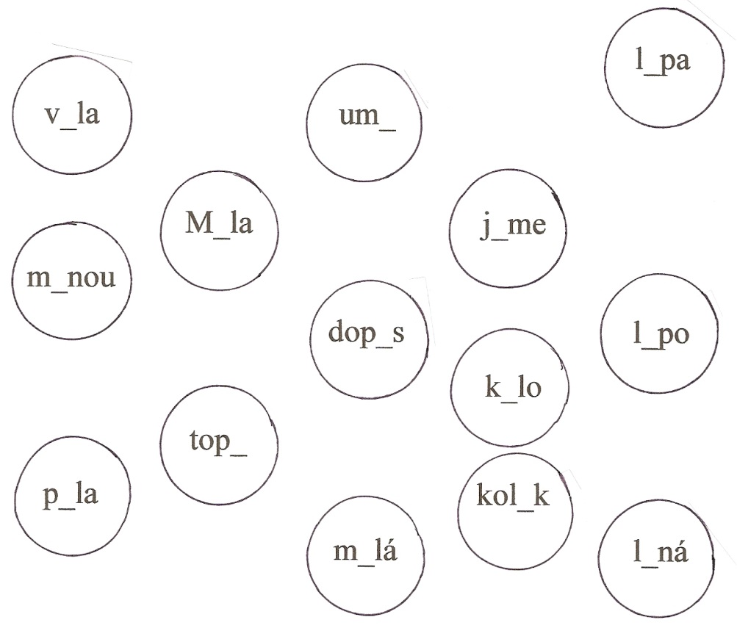

3. Doplň do věty správné slovo.
Pozor! Čárka někdy rozhoduje o významu slova.

Děti se v koupelně ___________________ . myli – mýlí

V __________________ hodin jede vlak? kolík – kolik

Lesní ________________ tančí na pasece. vila – víla

Musím jít na _______________________ . nákup – nakup

Má kamarádka se jmenuje ______________ . milá – Míla

4. Doplň chybějící samohlásky.
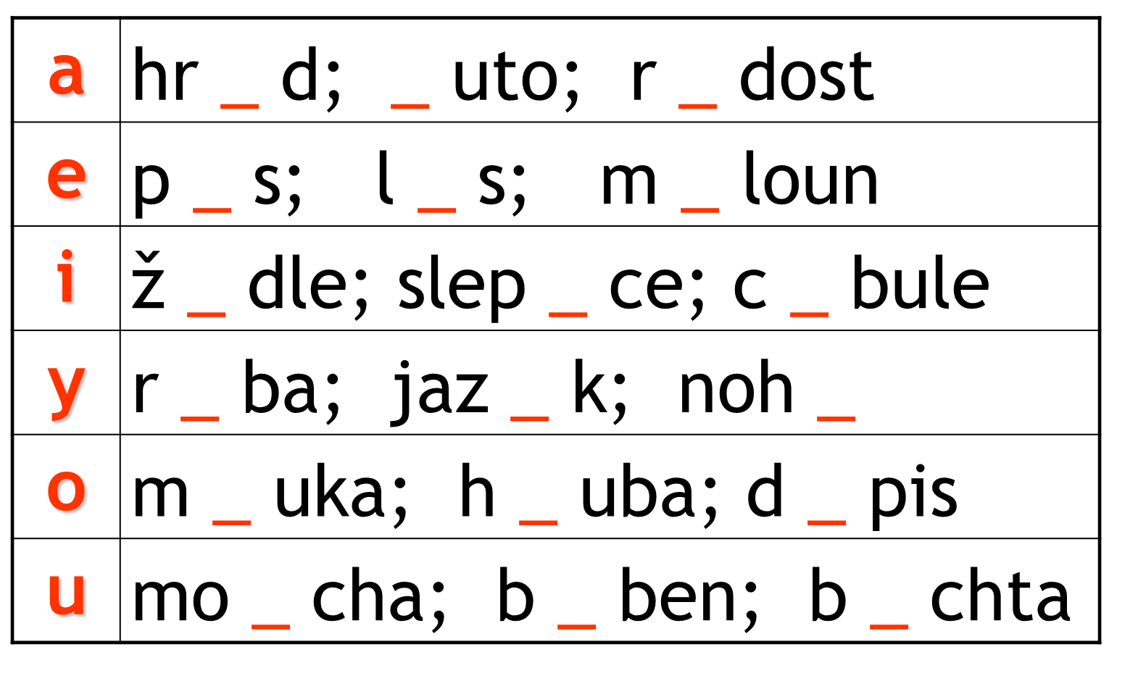
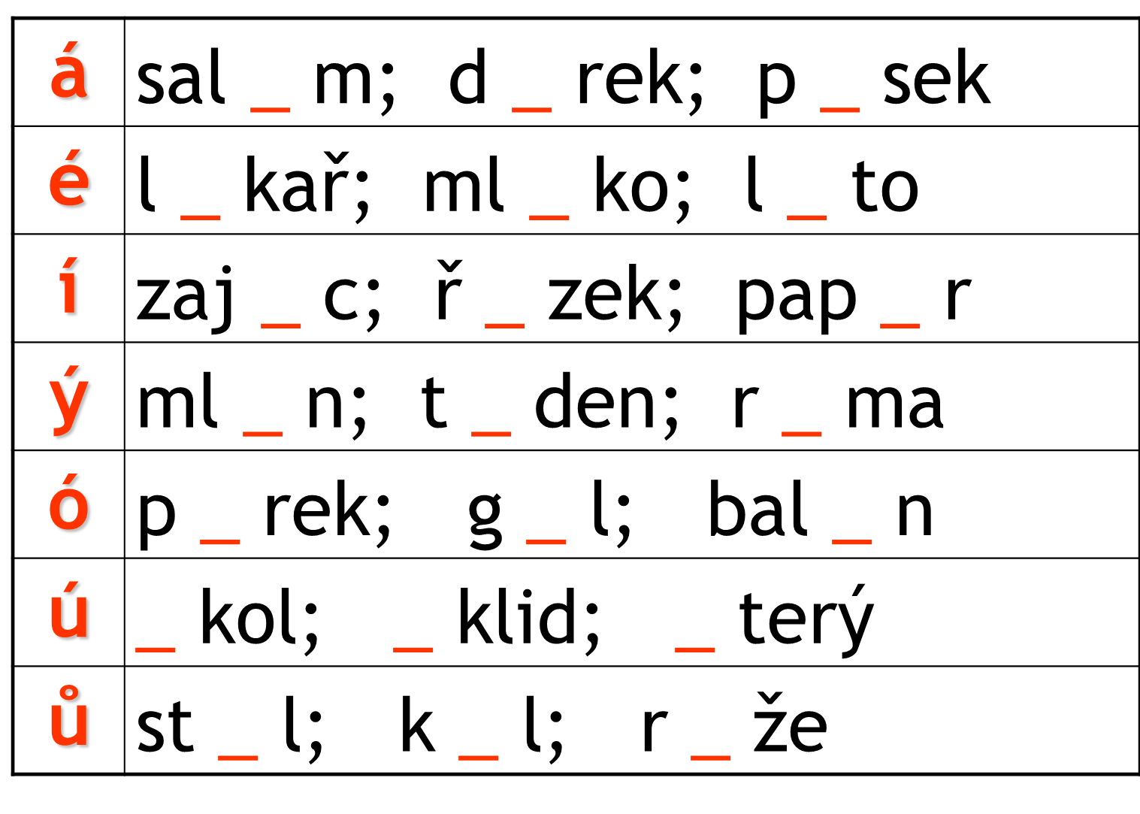
5) Doplň a-á.
M_l_ p_nenk_, toul_v_ kočk_, d_rek pro m_mu, n_š k_lend_ř, st_r_ b_bičk_, m_lý d_reb_k, br_tr Luk_š, st_rá d_m_, všechn_ písmen_, lín_ kočk_, dlouh_ cest_, čern_ vr_n_, bíl_ ob_lk_, zelen_ ž_b_, m_zl_vé bl_to, dr_hý š_tek, n_š t_tínek

Zdroj:
1) Pišlová, S.; Linc, V.; Mertin, V.; Čížková, M. Pojd´me si hrát. Praha: SPN, 1992
2) Potůčková, J.: Pracovní sešit z českého jazyka. Studio 1+1: Brno, 2007
3) Linc, V.; Brukner, J.; Čížková, M.; Mertin, V.; Pišlová, S. Vesela abeceda. Praha: SPN, 1992
4) Čechová, M., Oliva, K., Nejedlý, P.: Hrátky s češtinou. SPN: Praha, 2007
5) Nováková, Z.: Český jazyk 2. Alter: Praha.

Diktát:
V rybníku plave mnoho žab. V září letí ptáci na jih. Večer zvoní kostelní zvony. Starý chléb je tvrdý. Kolem zahrady je dřevěný plot. Květ se mění v plod.
Zdroj: Konopková, Havlová: Diktáty a pravopisná cvičení pro 1. stupeň. Jinan.

Graficky zajímavá cvičení:
1. Napiš správně názvy obrázků a vyznač barevně samohlásky.

B L J A K O M P E T R U T A Č E K M E D O
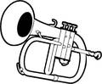

_______________ ________________ ________________

L Á K H U S N Ě Č E K N E Z V O Š K A H R U
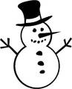

_______________ _________________ _________________

2. Žabáci skákali po kamenech na druhou stranu tůňky. Najdeš cestu, kterou skákal žabák Emil a kterou Béďa? Kameny, po kterých skákal Emil, vybarvi šedou barvou. Doplň e nebo é.

Emil Béďa
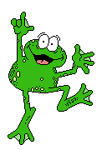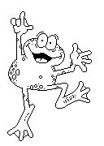
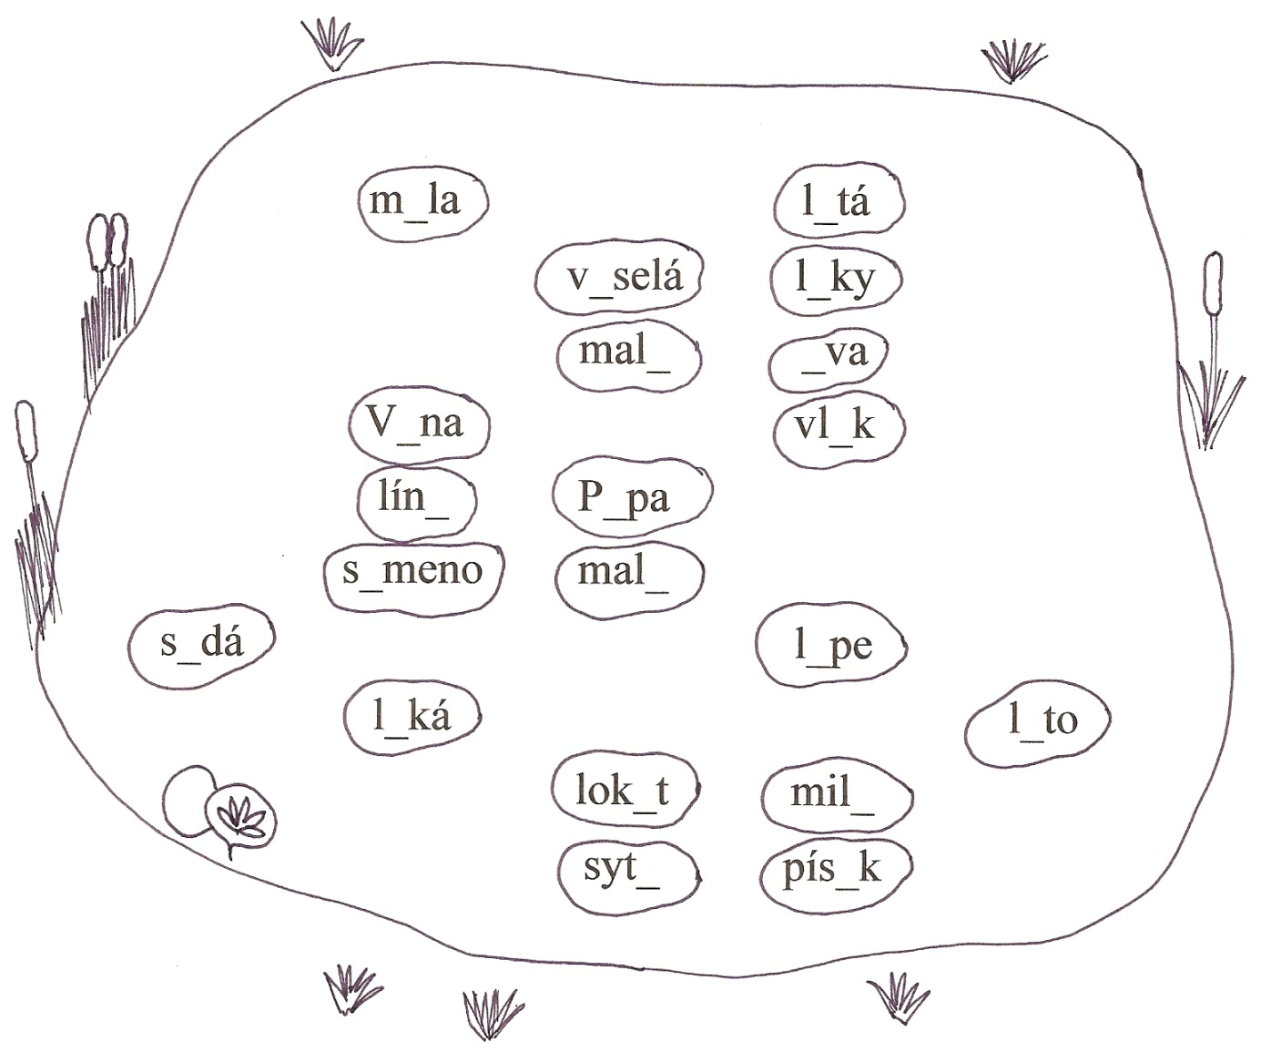

1.) Pavlová, J. , Pišlová, S.: Barevná čeština pro prvňáčky. SPN – pedagogické nakladatelství. Praha, 2007
2) Kolektiv autorů: Čtení, psaní, malování. Tobiáš s.r.o., Havlíčkův Brod

Korektura:
1. Honzík neví, jak správně doplnit čárky nad slovy. Pomůžeš mu opravit úkol?

Až budu vélky, budu maliř. Rad maluji. Klarka bude učítelka. Má rada děti. Standa chyta ryby. Jeho stryček je dobry rybař. Chytil už i uhoře. Maminka umi pect dobre dorty. Pekař peče rohliky a housky. Věra ma krasne šaty. Chystam se jit domů. Tatinek včéra koupil mamínce květiny.

Zdroj: Nováková, Z.: Český jazyk 2. Alter: Praha.

Didaktická hra:
Slovní fotbal
Na procvičení samohlásek si zahrajeme hru Slovní fotbal. Děti si stoupnou do kruhu a po řadě říkají slova začínající na samohlásky, postupně na a, e, i, o u. A tak stále dokola, než se vystřídají všichni.
Zdroj: vlastní nápad

